Отчет по лабораторной работе №5

Дисциплина: архитектура компьютера

Шония Ника Гигловна

Содержание

# Цель работы

Приобретение навыков работы в Midnight Commander и освоение инструкций языка ассемблера mov и int.

# Задание

1. Основы работы с mc
2. Структура программы на языке ассемблера NASM
3. Подключение внешнего файла
4. Выполнение заданий для самостоятельной работы

# Теоретическое введение

Midnight Commander (или просто mc) — это программа, которая позволяет просматривать структуру каталогов и выполнять основные операции по управлению файловой системой, т.е. mc является файловым менеджером. Midnight Commander позволяет сделать работу с файлами более удобной и наглядной. Программа на языке ассемблера NASM, как правило, состоит из трёх секций: секция кода программы (SECTION .text), секция инициированных (известных во время компиляции) данных (SECTION .data) и секция неинициализированных данных (тех, под которые во время компиляции только отводится память, а значение присваивается в ходе выполнения программы) (SECTION .bss). Для объявления инициированных данных в секции .data используются директивы DB, DW, DD, DQ и DT, которые резервируют память и указывают, какие значения должны храниться в этой памяти:

DB (define byte) — определяет переменную размером в 1 байт;  
DW (define word) — определяет переменную размеров в 2 байта (слово);  
DD (define double word) — определяет переменную размером в 4 байта (двойное слово);  
DQ (define quad word) — определяет переменную размером в 8 байт (учетве- рённое слово);  
DT (define ten bytes) — определяет переменную размером в 10 байт. Директивы используются для объявления простых переменных и для объявления массивов. Для определения строк принято использовать директиву DB в связи с особенностями хранения данных в оперативной памяти. Инструкция языка ассемблера mov предназначена для дублирования данных источника в приёмнике.

mov dst,src

Здесь операнд dst — приёмник, а src — источник. В качестве операнда могут выступать регистры (register), ячейки памяти (memory) и непосредственные значения (const). Инструкция языка ассемблера intпредназначена для вызова прерывания с указанным номером.

int n

Здесь n — номер прерывания, принадлежащий диапазону 0–255. При программировании в Linux с использованием вызовов ядра sys_calls n=80h (принято задавать в шестнадцатеричной системе счисления).

# Выполнение лабораторной работы

1. Основы работы с mc Открываю Midnight Commander 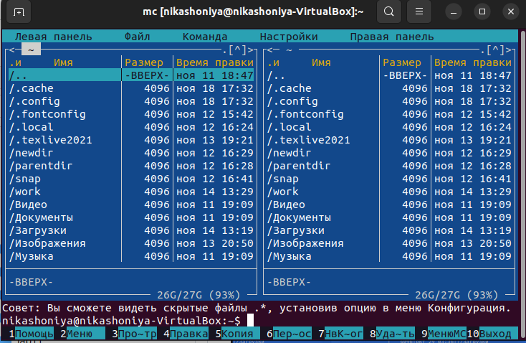 Перехожу в каталог ~/work/arch-pc созданный при выполнении лабораторной работы №4 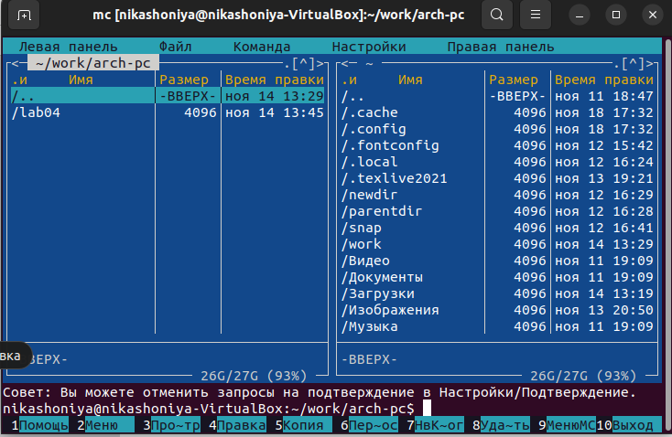 Создаю папку lab05 и перехожу в созданный каталог. 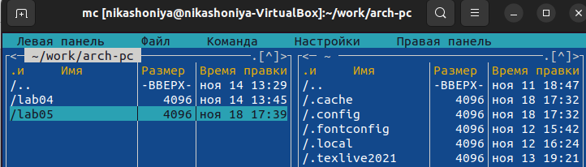 Пользуясь строкой ввода и командой touch создаю файл lab5-1.asm 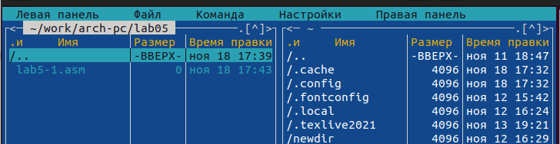
2. Структура программы на языке ассемблера NASM Открываю файл lab5-1.asm для редактирования во встроенном редакторе и ввожу текст программы из листинга 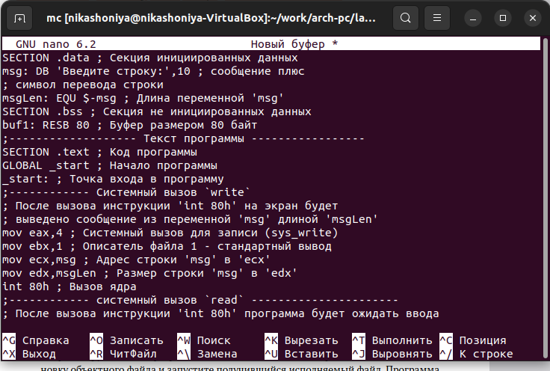 Открываю файл lab5-1.asm для просмотра. Убедилась, что файл содержит текст программы 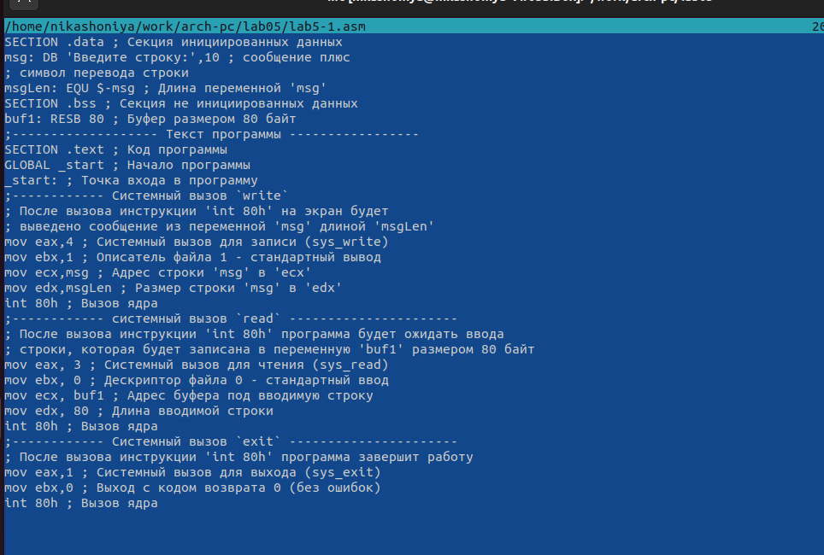 Оттранслировала текст программы lab5-1.asm в объектный файл. Выполнила компоновку объектного файла и запустила получившийся исполняемый файл 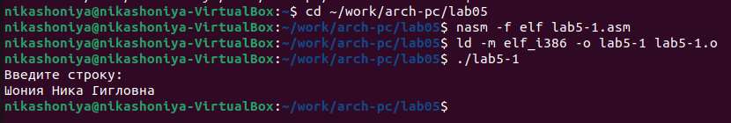
3. Подключение внешнего файла Скачала файл in_out.asm 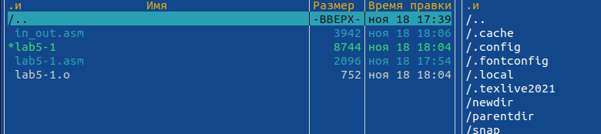 Создаю копию файла lab5-1.asm с именем lab5-2.asm 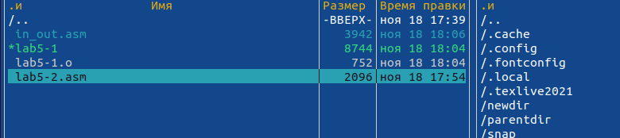 Исправляю текст программы в файле lab5-2.asm с использование подпрограмм из внешнего файла in_out.asm 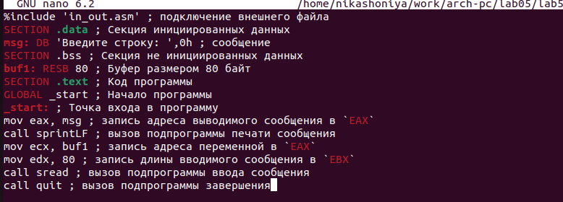 Создаю исполняемый файл и проверяю его работу 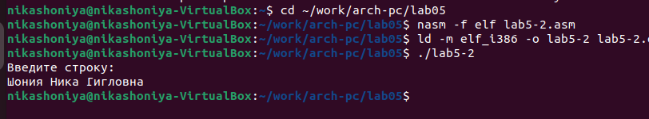
4. Выполнение заданий для самостоятельной работы Создаю копию файла lab5-1.asm. Вношу изменения в программу (без использования внешнего файла in_out.asm), так чтобы она работала по следующему алгоритму: • вывести приглашение типа “Введите строку:”; • ввести строку с клавиатуры; • вывести введённую строку на экран. 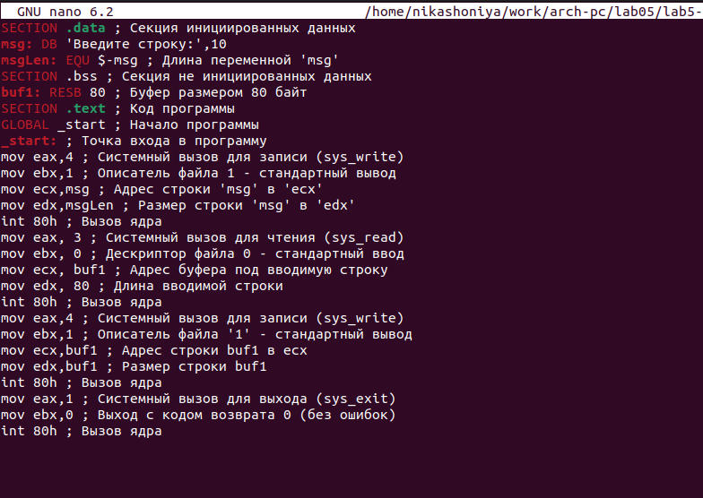 Создаю файл и проверяю его 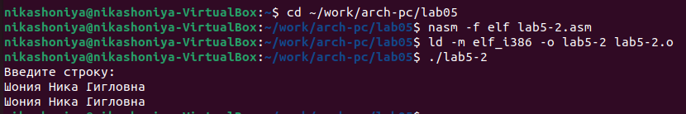 Создаю копию файла lab5-2.asm. Исправьте текст программы с использование подпрограмм из внешнего файла in_out.asm, так чтобы она работала по следующему алгоритму: • вывести приглашение типа “Введите строку:”; • ввести строку с клавиатуры; • вывести введённую строку на экран. 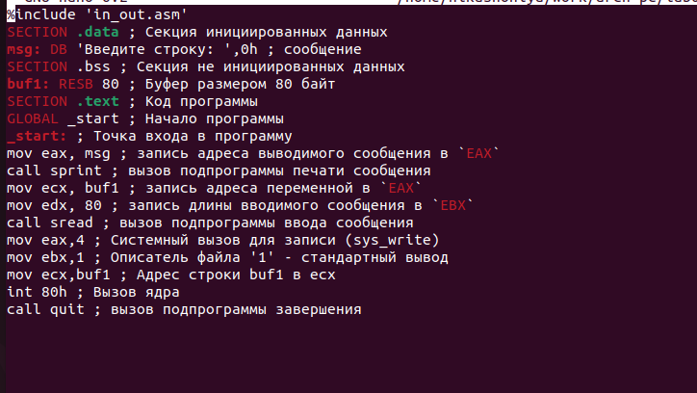 Создаю файл и проверяю его 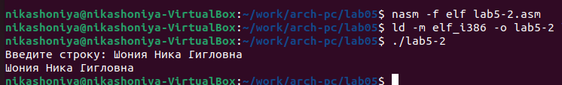

# Выводы

При выполнении данной лабораторной работы я приобрела практические навыки работы в Midnight Commander, а также освоила инструкции языка ассемблера mov и int.

# Список литературы

Архитектура компьютера Мой репозиторий: https://github.com/NikaShoniya/study_2023-2024_arch-pc